Họ và tên: ____________________ Lớp 2______ Trường Tiểu học _________________

======================================================================= TUẦN 35

I. TRẮC NGHIỆM

Khoanh vào chữ cái đặt trước câu trả lời đúng hoặc làm theo yêu cầu:

Câu 1. Khối lớp Hai có 305 học sinh, trong đó có 175 học sinh nam. Hỏi khối Hai có bao nhiêu học sinh nữ?

Đáp số đúng của bài toán là:

A. 130 học sinh B. 130 C. 130 học sinh nữ D. 230 học sinh

nữ

Câu 2. Một cửa hàng ngày thứ nhất bán được 310 kg gạo, ngày thứ hai bán được số gạo ít hơn ngày thứ nhất 120 kg. Số gạo bán ngày thứ hai là:

A. 190 kg gạo B. 180 kg gạo C. 290 kg gạo D. 209 kg gạo

Câu 3. Số 510 được viết thành tổng là:

A.500+10 B.500+1+0 C.5+1+0 D.500+1

Câu 4. Từ các chữ số 5, 1, 8 viết được số lớn nhất có 3 chữ số khác nhau là:

A. 518 B. 888 C. 851 D. 815

Câu 5. Quan sát biểu đồ tranh và thực hiện yêu cầu:

a. Đếm và viết số lượng từng loại trái cây:

b. Trả lời câu hỏi bằng cách điền số hoặc chữ:
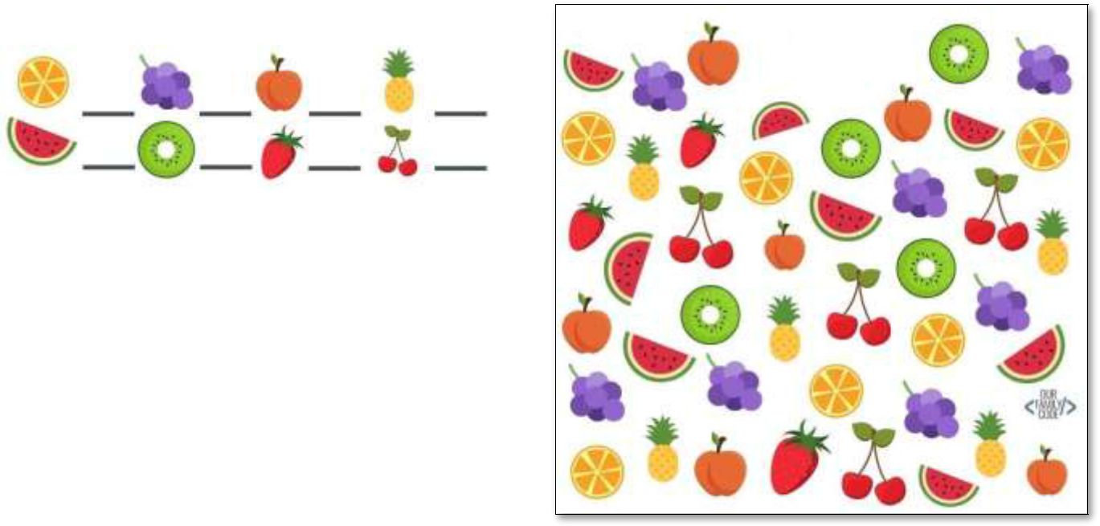

- Loại trái cây có nhiều nhất là trái …………

- Loại trái cây có ít nhất là trái ……………..

- Kiwi ít hơn cam …………..trái.

- Tổng số trái cây có trong biểu đồ là:

……………………………………(trái)

Họ và tên: ____________________ Lớp 2______ Trường Tiểu học _________________

=======================================================================
II. TỰ LUẬN

Bài 1. | Đặt tính rồi tính:
 | 484 + 32 | 408 + 102 | 600 – 150 | 625 – 425
..................... |  | ..................... | ..................... | .....................
..................... |  | ..................... | ..................... | .....................
..................... |  | ..................... | ..................... | .....................
Bài 2. | Điền số hoặc dấu + , - , x , : thích hợp vào ô trống để có phép tính đúng:

-

57

=

43

96

-

69

28

Bài 3. Con bò nặng 205 kg. Con trâu nặng hơn con bò 38 kg. Hỏi con trâu nặng bao nhiêu ki – lô – gam?

Bài giải

……………………………………………………………………………………………

……………………………………………………………………………………………

……………………………………………………………………………………………

Bài 4: Tính nhẩm:

a. 26 + 37 + 14 = ……… b. 100 – 20 – 30 – 40 = ………. c. 28 + 25 – 8 = ………

Bài 5. Thử tài IQ (khoanh vào đáp án đúng)

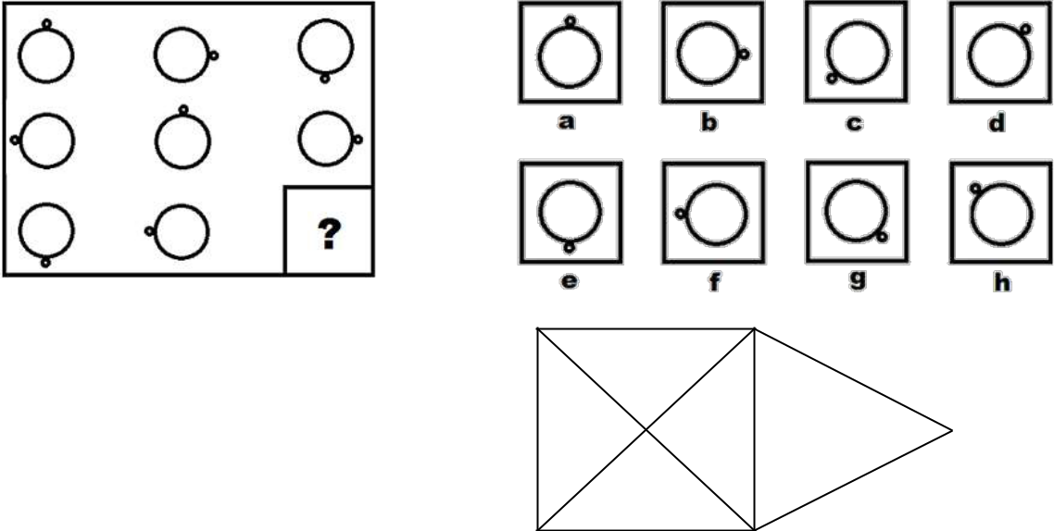

Bài 6: Trong hình bên:

a) Có ….. hình tam giác.

b) Có …... hình tứ giác.

